Kaip elgtis kilus gaisrui
Praktiški patarimai, kaip save ir kitus apsaugoti nuo ugnies
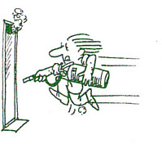
Gaisrą gali sukelti mažiausias neapdairumas:
Nuo nuorūkos užsidegus sofai ar foteliui jau po 3 minučių kambarys prisipildo nuodingų dūmų. Kambaryje esantys žmonės praranda sąmonę ir užtrokšta.
Gaisras plinta sparčiai
Jau po 10-15 minučių liepsnoja visas kambarys.
Delsti laiko neturėsite
Iš anksto pagalvokite, kaip elgsitės kilus gaisrui. Kuo gesinsite? Kaip išeisite iš patalpos (tai vadinama evakuacija). Kaip ir kam pranešite apie gaisrą?
Jeigu dega jūsų butas:
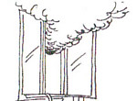
• praneškite Bendrajam pagalbos centrui tel. 112
• negelbėkite savo turto,
• išeikite iš buto,
• uždarykite duris, bet neužrakinkite jo,
• nesinaudokite liftu, leiskitės laiptais,
• pasitikite atvykstančius ugniagesius.
Jeigu patalpoje daug dūmų:
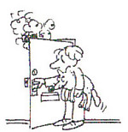
• užsidenkite burną ir nosį drėgnu audiniu,
• eikite pasilenkę arba šliaužkite,
• nesiveržkite per liepsną,
• jeigu negalite išeiti į laiptinę, eikite į balkoną ir šaukitės pagalbos .
Jeigu dega kaimynų butas:
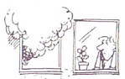
• praneškite priešgaisrinei gelbėjimo tarnybai,
• jeigu laiptinėje kaupiasi dūmai, pasilikite savo bute,
• uždenkite drėgnais skudurais durų ir ventiliacijos angas,
• prieikite prie lango ar išeikite į balkoną, kad atvykę ugniagesiai matytų jus.
Jeigu užsidegė drabužiai:
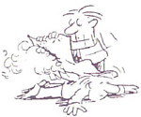
• griūkite ant žemės, raičiokitės, kad ugnis užgestų,
• užsidenkite veidą rankomis,
• jeigu dega kitas žmogus, pargriaukite jį,
• ugnį slopinkite (nuo galvos kojų link) tuo, kas po ranka,
• nudegimo vietą aušinkite vandeniu, sniegu (15 min.), uždėkite rankšluostį,
• kvieskite medikus.
Jeigu užsidegė televizorius ar kitas elektros prietaisas:
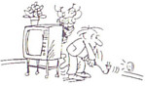
• ištraukite kištuką iš elektros tinklo,
• užmeskite ant elektros prietaiso audeklą,
• gesinkite gesintuvu ar vandeniu.
Jeigu užsidegė riebalai ar aliejus:
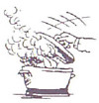
• indą uždenkite dangčiu,
• išjunkite viryklę,
• atminkite: įkaitusių riebalų negalima gesinti vandeniu .
Jeigu užsidegė automobilis:
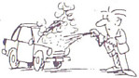
• išjunkite variklį,
• šiek tiek praverkite variklio dangtį ir
gesinkite gesintuvu.
Apie evakavimą pasikalbėkite su savo šeima:
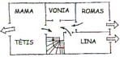
• aptarkite, kaip reikėtų elgtis, jeigu liepsna ir dūmai
atkirstų jums įprastą išėjimą (išlipsite per langą, išeisite į balkoną),
• paskirkite susitikimo vietą lauke. Tuomet žinosite, ar visi išëjo iš degančio pastato .
Jeigu esate viešose vietose:
• žinokite, kad pastatuose yra evakuaciniai išëjimai,
jie žymimi žaliai,
• mokykloje, parduotuvėje, kino teatre, restorane,
viešbutyje ir kitose viešose vietose yra bent du išėjimai,
• apsidairykite ir įsidėmėkite juos.
Mūsų svarbiausias patarimas
Įsigykite autonominį dūmų detektorių (jutiklį):
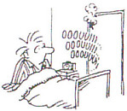
• autonominis dūmų detektorius jus pažadins gaisrui tik prasidėjus,
• kabinkite jį prie lubų hole, miegamajame, mansardoje,
• kasmet nuvalykite nuo jo dulkes ir pakeiskite bateriją.

Parengta pagal Priešgaisrinės apsaugos ir gelbėjimo valdybos prie VRM informaciją

